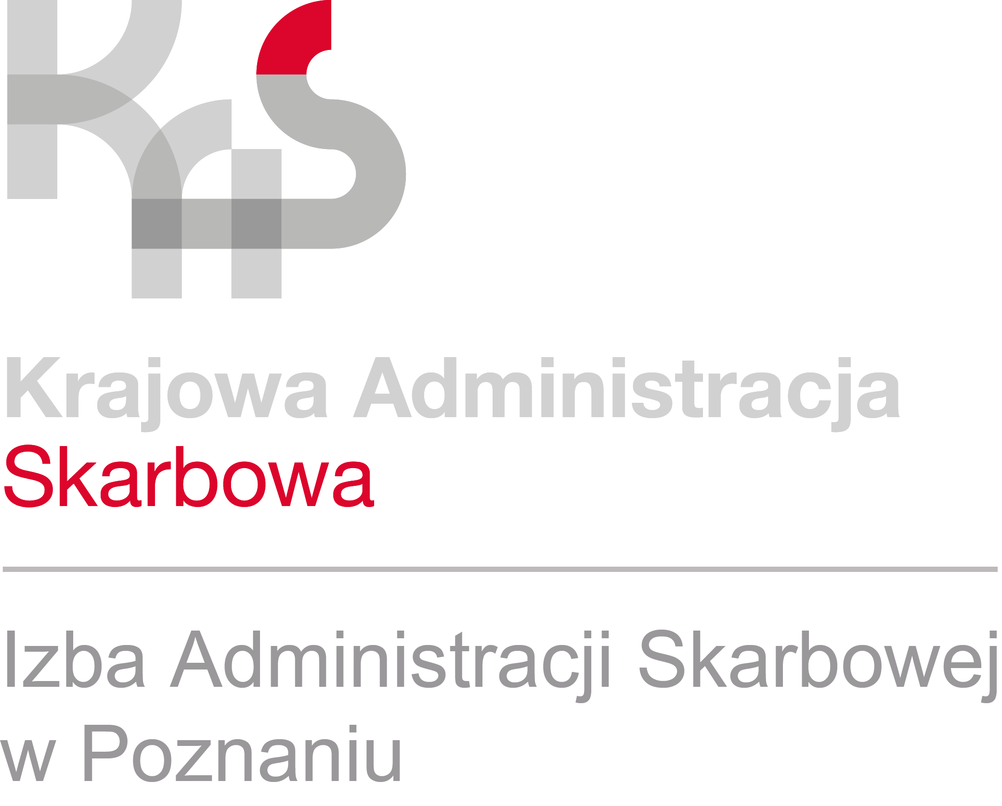
Weź paragon i wspieraj uczciwą konkurencję na rynku
INFORMACJA PRASOWA
3.08.2021 r.

- Pod hasłem „Weź paragon" ruszyła ogólnopolska kampania informacyjno-edukacyjna Ministerstwa Finansów.
- Akcja ma uświadomić Polakom znaczenie brania i wydawania paragonu fiskalnego.
- Kampania będzie prowadzona do końca sierpnia tego roku.
- Na stronie akcji wezparagon.gov.pl, można sprawdzić m.in., jak wygląda prawidłowy paragon i jak rozpoznać błędny.
Kampania „Weź paragon" jest organizowana przez Ministerstwo Finansów cyklicznie od 2002 roku. Jej celem jest uświadomienie Polakom roli paragonu fiskalnego, który nie tylko umożliwia nam egzekwowanie swoich praw konsumenckich, ale przede wszystkim ma ogromny wpływ na gospodarkę i funkcjonowanie rynku.
„Biorąc paragon pomagamy budować uczciwą konkurencję. O atrakcyjności ceny produktów i usług nie powinny bowiem decydować nielegalne praktyki i obchodzenie przepisów. Płacąc za towar lub usługę każdy z nas płaci również uwzględniony w cenie podatek VAT. Jedynie paragon jest gwarancją, że podatek ten trafi do budżetu, a nie do kieszeni nieuczciwego sprzedawcy” – mówi Małgorzata Spychała-Szuszczyńska, rzecznik prasowy Izby Administracji Skarbowej w Poznaniu.
Warto pamiętać: potwierdzenie zapłaty kartą płatniczą, czy tzw. paragony kelnerskie lub rachunki niefiskalne nie zastępują paragonu fiskalnego.
Ministerstwo Finansów analizuje mechanizmy występujące w szarej strefie i odnotowuje sygnały o nadużyciach. Jednym z najczęstszych motywów uchylania się od opodatkowania jest nierejestrowanie zawartych transakcji i co za tym idzie - niewydawanie paragonu fiskalnego nieuważnemu klientowi lub zbieranie paragonów fiskalnych, których klient nie zabrał ze sobą. Może to mieć dalsze konsekwencje, czyli wystawianie tzw. „pustych" faktur - właśnie na podstawie niewydanych lub nieodebranych paragonów fiskalnych.
Takie praktyki mają duże znaczenie z punktu widzenia uczciwej konkurencji, ponieważ osłabiają przedsiębiorców, którzy rzetelnie płacą podatki. Branie i wydawanie paragonów fiskalnych to dowód uczciwego obrotu gospodarczego.
Ostatecznie to klient decyduje o tym, czy bierze paragon fiskalny. Może też łatwo sprawdzić, czy ten, który mu wydał sprzedawca, jest poprawny. W ramach kampanii Ministerstwo Finansów uruchomiło stronę wezparagon.gov.pl. Można tam znaleźć m.in. najczęstsze pytania i odpowiedzi na temat paragonów fiskalnych czy sprawdzić, jak wygląda prawidłowo wystawiony paragon i jak rozpoznać błędny.
Każdy ma też prawo zgłosić, że nie otrzymał paragonu fiskalnego, gdy sprzedawca miał obowiązek go wystawić. Można to zrobić:
- w urzędzie skarbowym
- przez całodobowy, bezpłatny telefon interwencyjny 800 060 000
- na e-mail: powiadomKAS@mf.gov.pl

